**Materia**: Redes de Computadoras

**Profesor**: Ing. Juan J. Alcaraz Torres.

**Tema**: **Practica Análisis de redes Inalámbricas**

**INTRODUCCION**

Estándar IEEE 802.11

https://es.wikipedia.org/wiki/IEEE_802.11

**OBJETIVO**

Analizar y comprender las redes inalámbricas de la ESCOM

**DESARROLLO**

1. Analizar 3 redes inalámbricas de la ESCOM en diferentes horarios durante una semana.
   1. Wi-Fi IPN.
   2. Wi-Fi IPN Huawei
   3. Infinitum móvil
2. Utilizar herramientas de análisis de Red inalámbricas

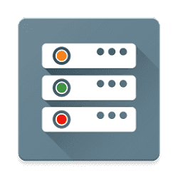

* 1. PingTools Network Utilities

https://play.google.com/store/apps/details?id=ua.com.streamsoft.pingtools&hl=es_419

This app contains the following tools:

• Info - basic information about your device network

• Watcher - continuous monitoring of remote resources

• Local-Area Network - shows all devices on your network

• Ping - ICMP, TCP and HTTP ping

• Traceroute, Visual Traceroute - UDP or ICMP tracert tool

• Port scanner - TCP ports scanner

• Whois

• UPnP scanner - UPnP\DLNA devices scanner

• Bonjour browser

• Wi-Fi scanner

• Subnet scanner

• DNS Lookup

• Wake on LAN

• IP Calculator

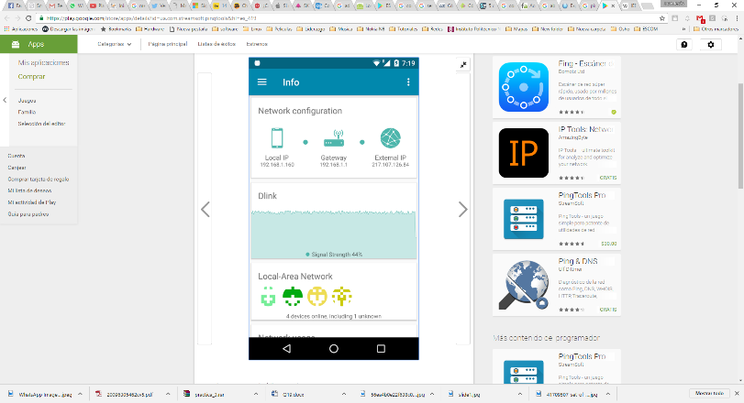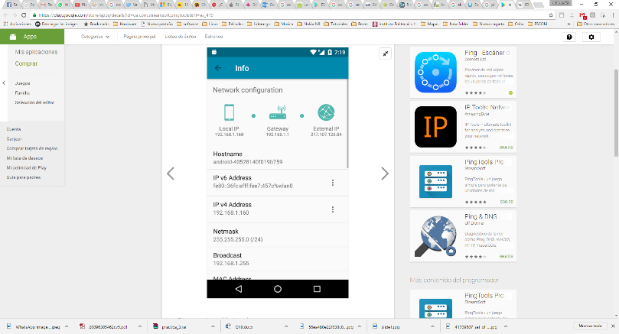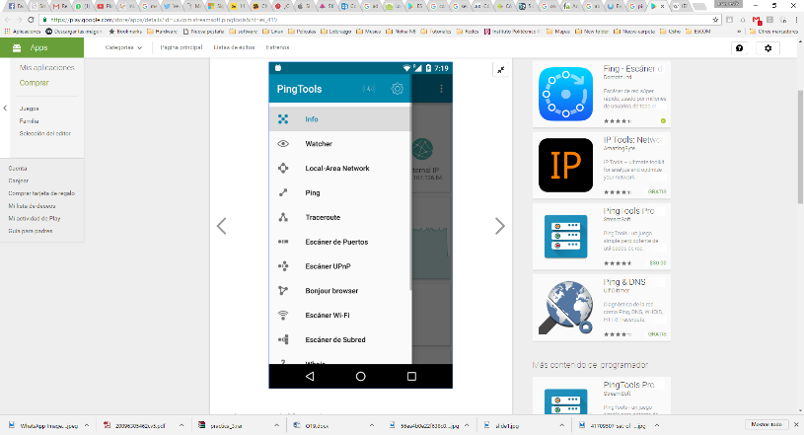

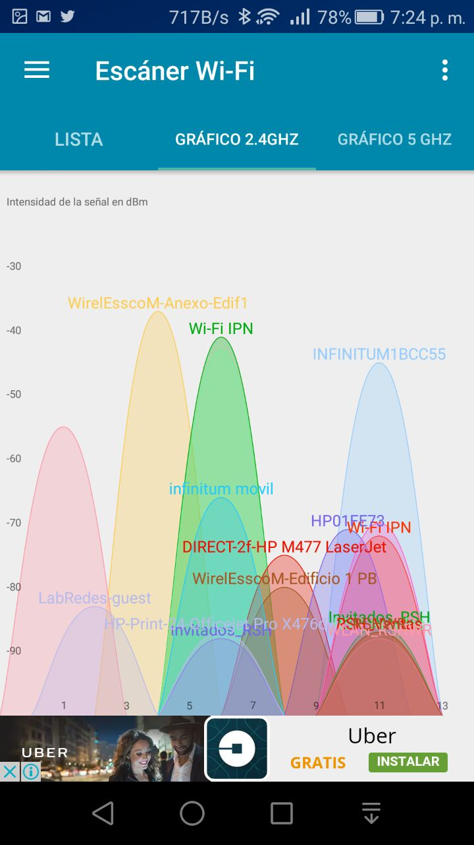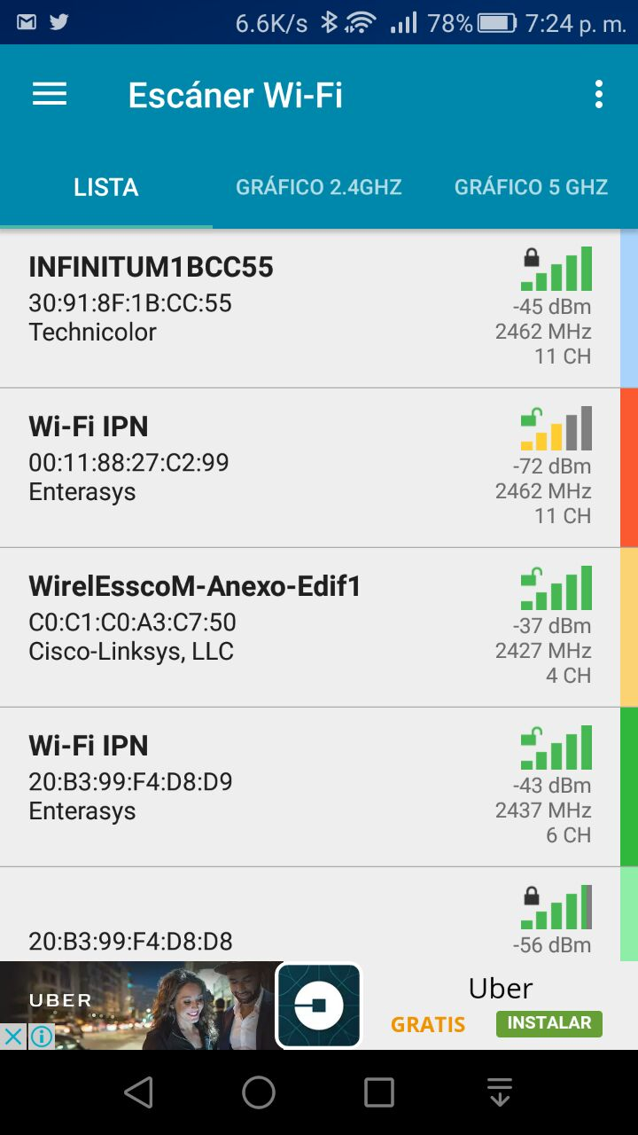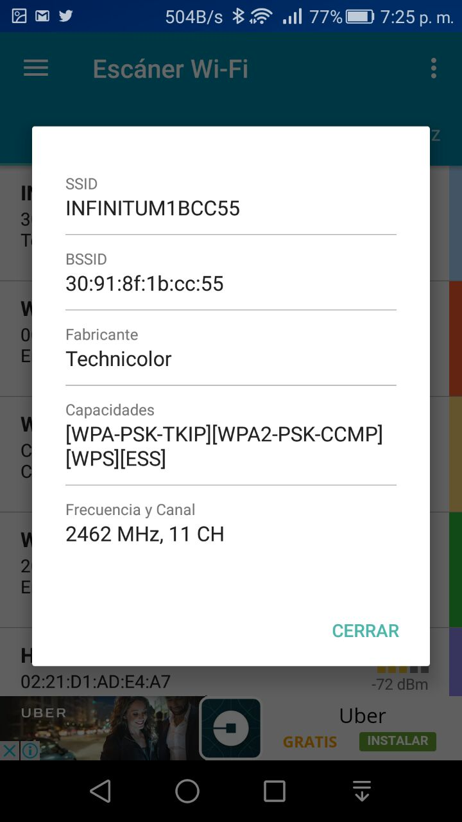



* 1. Fing

https://play.google.com/store/apps/details?id=com.overlook.android.fing&hl=es_419

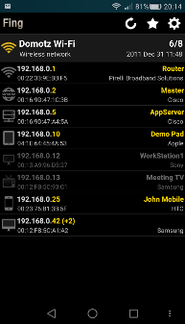

Fing, la aplicación número uno de su categoría. ¡Y completamente gratis! Escáner de red súper rápido. Usado por millones de usuarios domésticos y profesionales de todo el mundo.

Descubre qué dispositivos están conectados a cualquier red Wi-Fi, mapea dispositivos, detecta los intrusos de tu Wi-Fi, evalúa los riesgos de seguridad de la red, soluciona problemas de red y alcanza el mejor rendimiento, todo con el conjunto de herramientas de red más popular del mundo.

Con más de una docena de herramientas de red gratuitas; escáner Wi-Fi, escáner de puertos, búsqueda de DNS, ping y supervisión de servicios - Fing es una utilidad de red imprescindible.

Las utilidades de red que incluye Fing son:

+ Escáner Wi-Fi / LAN: descubre todos los dispositivos conectados a cualquier red

+ Detalles completos del dispositivo, incluyendo la dirección IP, dirección MAC, nombre del dispositivo, fabricante del dispositivo, modelo y mucho más

+ Análisis avanzado de nombres NetBIOS, UPnP y Bonjour, propiedades y tipos de dispositivos

+ Inventario de dispositivos y redes

+ Verificador de conectividad a internet

+ Análisis y ubicación de ISP

+ Escáner de subred

+ Escáner de puertos: el escaneo de puertos TCP encuentra automáticamente los puertos abiertos y servicios disponibles

+ Ping y trazador de ruta (traceroute): para la medición de la calidad de la red

+ WOL: despertar dispositivos remotamente

+ DNS: Búsqueda de DNS y búsqueda inversa

+ Conecta a los puertos (navegador, SSH, FTP)

+ Detección de intrusos de red

+ Monitorización de red: seguimiento de los dispositivos en línea y fuera de línea de la red

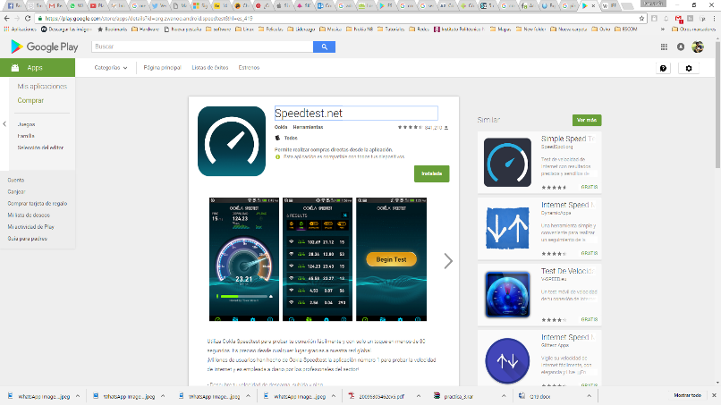

* 1. Speedtest

https://play.google.com/store/apps/details?id=org.zwanoo.android.speedtest&hl=es_419

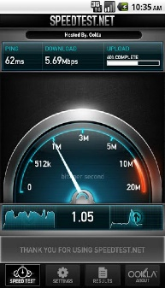

Utiliza Ookla Speedtest para probar tu conexión fácilmente y con solo un toque en menos de 30 segundos. Es preciso desde cualquier lugar gracias a nuestra red global.

¡Millones de usuarios han hecho de Ookla Speedtest la aplicación número 1 para probar la velocidad de Internet y es empleada a diario por los profesionales del sector!

- Descubre tu velocidad de descarga, subida y ping  
- Gráficos a tiempo real que muestran la regularidad de la conexión  
- Soluciona o comprueba la velocidad que se te prometió  
- Lleva un seguimiento de las pruebas pasadas mediante informes detallados  
- Comparte tus resultados fácilmente



* 1. Excel



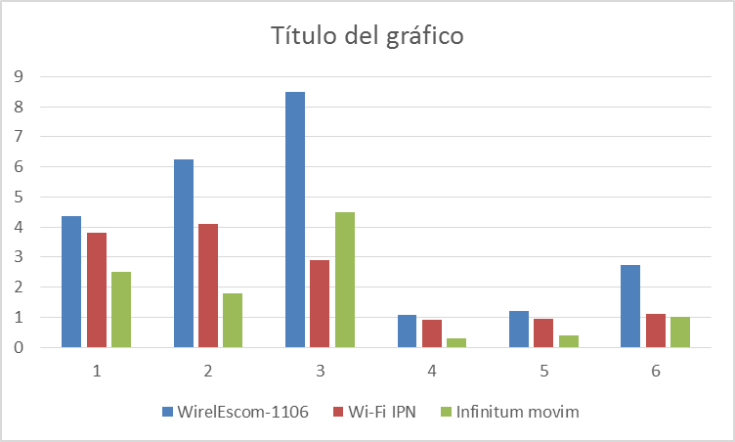

**CONCLUSIONES**